ЗВІТ
про виконання завдання для самостійної роботи
Тема 2. Умовні конструкції
Завдання 1

1. Постановка завдання
Написати функцію пошуку коренів квадратного рівняння використовуючи функцію розрахунку дискримінанту з попередньої теми та умовні переходи.

2. Мета роботи
Закріпити використання умовних операторів if / elif / else та повторне використання функцій.

3. Теоретичні відомості
Кількість коренів залежить від знака дискримінанта. Для D > 0 корені x = (-b ± sqrt(D)) / 2a, для D = 0 корінь x = -b / 2a, для D < 0 дійсних коренів немає. Випадок a = 0 вироджується у лінійне рівняння.

4. Хід виконання
- Функцію discriminant() з теми 1 перенесено у програму.
- Створено solve_quadratic(): за допомогою if/elif/else обирається формула залежно від значення D.
- Програма виводить два корені, один корінь або повідомлення про відсутність дійсних коренів.
- Програму перевірено на рівняннях з двома коренями, одним коренем та без коренів.

5. Код програми
Файл quadratic_roots.py
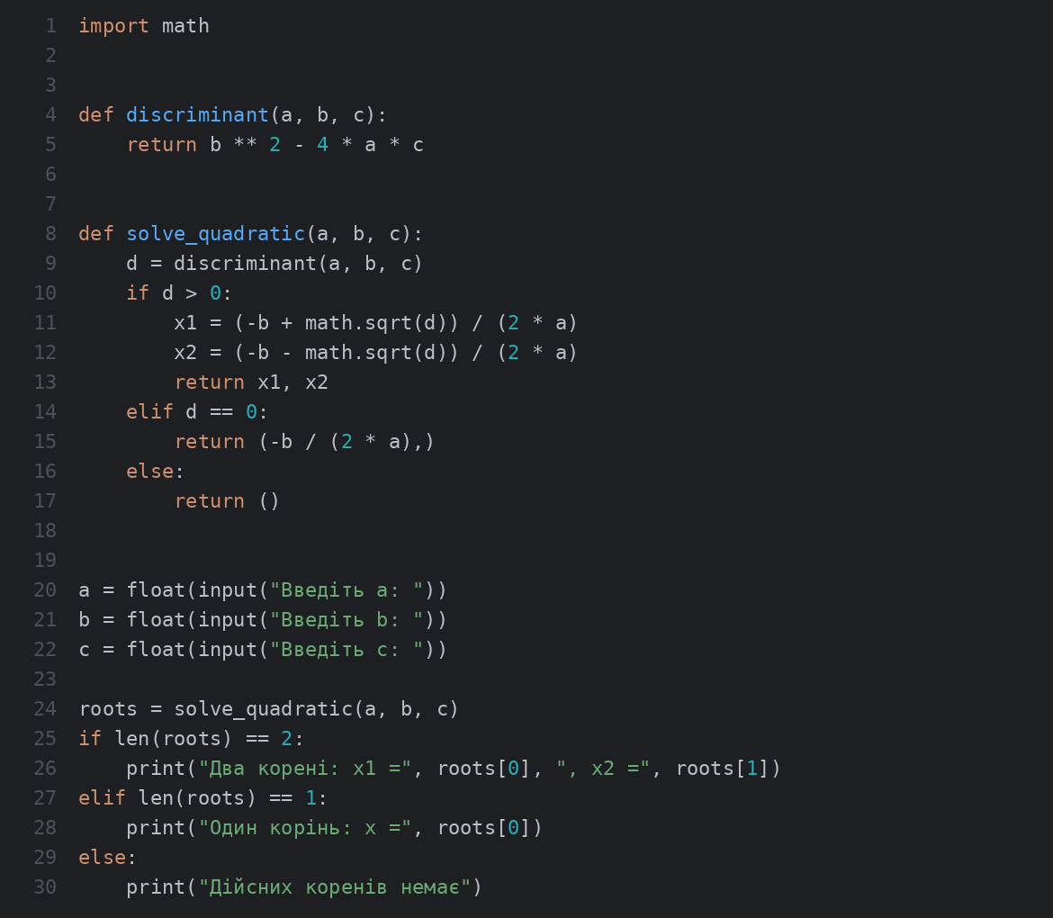

6. Результати виконання
Запуск 1
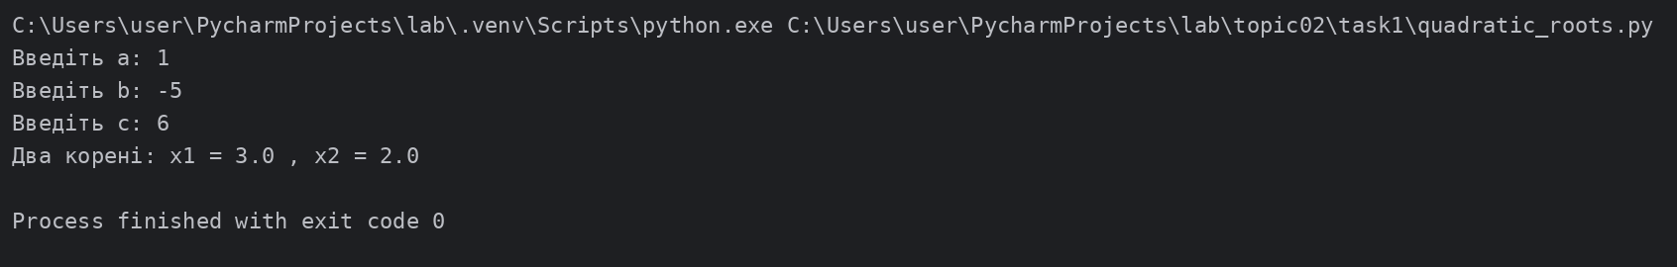
Запуск 2
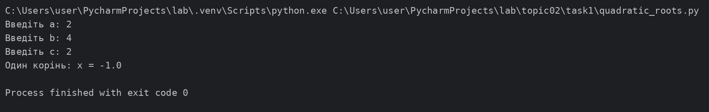
Запуск 3
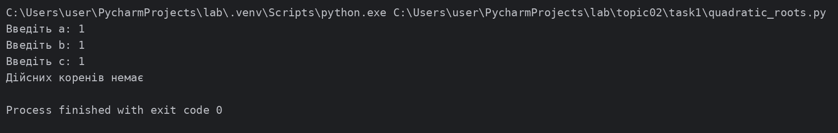

7. Висновки
Умовні переходи дозволяють розділити розв'язок на три випадки за знаком дискримінанта. Повторне використання функції discriminant() спрощує код.

